Scrapy简单入门及实例讲解
#3、什么是上网？爬虫要做的是什么？
我们所谓的上网便是由用户端计算机发送请求给目标计算机，将目标计算机的数据下载到本地的过程。 #3.1 只不过，用户获取网络数据的方式是： 浏览器提交请求->下载网页代码->解析/渲染成页面。 #3.2 而爬虫程序要做的就是： 模拟浏览器发送请求->下载网页代码->只提取有用的数据->存放于数据库或文件中 #3.1与3.2的区别在于: 我们的爬虫程序只提取网页代码中对我们有用的数据
二爬虫基本流程
发送请求---》获取响应内容---》解析内容---》保存数据
#1、发起请求使用http库向目标站点发起请求，即发送一个RequestRequest包含：请求头、请求体等
#2、获取响应内容如果服务器能正常响应，则会得到一个ResponseResponse包含：html，json，图片，视频等
#3、解析内容解析html数据：正则表达式，第三方解析库如Beautifulsoup，pyquery等解析json数据：json模块解析二进制数据:以b的方式写入文件#4、保存数据数据库文件
三请求与响应
客户端---》服务器 request
服务器---》客户端 response
#http协议：http://www.cnblogs.com/linhaifeng/articles/8243379.html#Request：用户将自己的信息通过浏览器（socket client）发送给服务器（socket server）#Response：服务器接收请求，分析用户发来的请求信息，然后返回数据（返回的数据中可能包含其他链接，如：图片，js，css等）#ps：浏览器在接收Response后，会解析其内容来显示给用户，而爬虫程序在模拟浏览器发送请求然后接收Response后，是要提取其中的有用数据。
四request
#1、请求方式： 常用的请求方式：GET，POST 其他请求方式：HEAD，PUT，DELETE，OPTHONS ps：用浏览器演示get与post的区别，（用登录演示post） post与get请求最终都会拼接成这种形式：k1=xxx&k2=yyy&k3=zzz post请求的参数放在请求体内： 可用浏览器查看，存放于form data内 get请求的参数直接放在url后#2、请求url url全称统一资源定位符，如一个网页文档，一张图片 一个视频等都可以用url唯一来确定 url编码 https://www.baidu.com/s?wd=图片 图片会被编码（看示例代码） 网页的加载过程是： 加载一个网页，通常都是先加载document文档， 在解析document文档的时候，遇到链接，则针对超链接发起下载图片的请求#3、请求头 User-agent：请求头中如果没有user-agent客户端配置， 服务端可能将你当做一个非法用户 host cookies：cookie用来保存登录信息 一般做爬虫都会加上请求头#4、请求体 如果是get方式，请求体没有内容 如果是post方式，请求体是format data ps： 1、登录窗口，文件上传等，信息都会被附加到请求体内 2、登录，输入错误的用户名密码，然后提交，就可以看到post，正确登录后页面通常会跳转，无法捕捉到post
五response
#1、响应状态 200：代表成功 301：代表跳转 404：文件不存在 403：权限 502：服务器错误#2、Respone header set-cookie：可能有多个，是来告诉浏览器，把ookie保存下来 #3、preview就是网页源代码 最主要的部分，包含了请求资源的内容 如网页html，图片 二进制数据等
六总结
#1、总结爬虫流程： 爬取--->解析--->存储#2、爬虫所需工具： 请求库：requests,selenium 解析库：正则，beautifulsoup，pyquery 存储库：文件，MySQL，Mongodb，Redis#3、爬虫常用框架： scrapy

Scrapy是一个为了爬取网站数据，提取结构性数据而编写的应用框架。 其可以应用在数据挖掘，信息处理或存储历史数据等一系列的程序中。其最初是为了页面抓取 (更确切来说, 网络抓取 )所设计的， 也可以应用在获取API所返回的数据(例如 Amazon Associates Web Services ) 或者通用的网络爬虫。Scrapy用途广泛，可以用于数据挖掘、监测和自动化测试。
Scrapy 使用了 Twisted异步网络库来处理网络通讯。整体架构大致如下
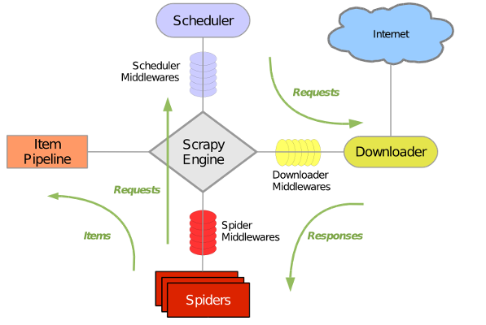
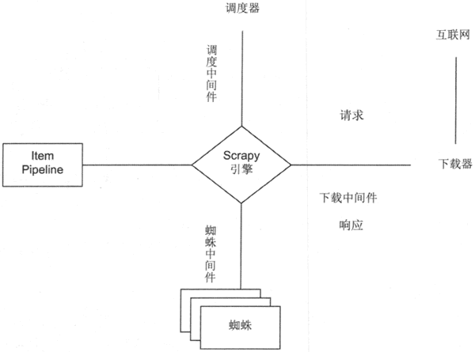
Scrapy主要包括了以下组件：
  - 引擎(Scrapy)
用来处理整个系统的数据流, 触发事务(框架核心)
  - 调度器(Scheduler)
用来接受引擎发过来的请求, 压入队列中, 并在引擎再次请求的时候返回. 可以想像成一个URL（抓取网页的网址或者说是链接）的优先队列, 由它来决定下一个要抓取的网址是什么, 同时去除重复的网址
  - 下载器(Downloader)
用于下载网页内容, 并将网页内容返回给蜘蛛(Scrapy下载器是建立在twisted这个高效的异步模型上的)
  - 爬虫(Spiders)
爬虫是主要干活的, 用于从特定的网页中提取自己需要的信息, 即所谓的实体(Item)。用户也可以从中提取出链接,让Scrapy继续抓取下一个页面
  - 项目管道(Pipeline)
负责处理爬虫从网页中抽取的实体，主要的功能是持久化实体、验证实体的有效性、清除不需要的信息。当页面被爬虫解析后，将被发送到项目管道，并经过几个特定的次序处理数据。
  - 下载器中间件(Downloader Middlewares)
位于Scrapy引擎和下载器之间的框架，主要是处理Scrapy引擎与下载器之间的请求及响应。
  - 爬虫中间件(Spider Middlewares)
介于Scrapy引擎和爬虫之间的框架，主要工作是处理蜘蛛的响应输入和请求输出。
  - 调度中间件(Scheduler Middewares)
介于Scrapy引擎和调度之间的中间件，从Scrapy引擎发送到调度的请求和响应。
Scrapy运行流程大概如下：
- 引擎从调度器中取出一个链接(URL)用于接下来的抓取
- 引擎把URL封装成一个请求(Request)传给下载器
- 下载器把资源下载下来，并封装成应答包(Response)
- 爬虫解析Response
- 解析出实体（Item）,则交给实体管道进行进一步的处理
- 解析出的是链接（URL）,则把URL交给调度器等待抓取

一、安装
1、安装wheel
pip install wheel
2、安装lxml
https://pypi.python.org/pypi/lxml/4.1.0
3、安装pyopenssl
https://pypi.python.org/pypi/pyOpenSSL/17.5.0
4、安装Twisted
https://www.lfd.uci.edu/~gohlke/pythonlibs/
5、安装pywin32
https://sourceforge.net/projects/pywin32/files/
6、安装scrapy
pip install scrapy

注：windows平台需要依赖pywin32，请根据自己系统32/64位选择下载安装，https://sourceforge.net/projects/pywin32/
二、爬虫举例

入门篇：美剧天堂前100最新（http://www.meijutt.com/new100.html）
1、创建工程
1 | scrapy startproject movie

2、创建爬虫程序
1  2 | cd movie  scrapy genspider meiju meijutt.com

3、自动创建目录及文件
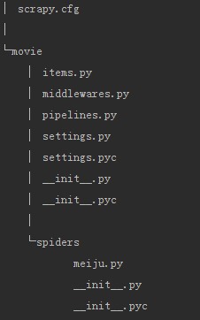

4、文件说明：
- scrapy.cfg 项目的配置信息，主要为Scrapy命令行工具提供一个基础的配置信息。（真正爬虫相关的配置信息在settings.py文件中）
- items.py 设置数据存储模板，用于结构化数据，如：Django的Model
- pipelines 数据处理行为，如：一般结构化的数据持久化
- settings.py 配置文件，如：递归的层数、并发数，延迟下载等
- spiders 爬虫目录，如：创建文件，编写爬虫规则
注意：一般创建爬虫文件时，以网站域名命名

5、设置数据存储模板
items.py
1  2  3  4  5  6  7  8 | import scrapy  class MovieItem(scrapy.Item):  # define the fields for your item here like:  # name = scrapy.Field()  name = scrapy.Field()

6、编写爬虫
meiju.py
1  2  3  4  5  6  7  8  9  10  11  12  13  14  15 | # -*- coding: utf-8 -*-  import scrapy  from movie.items import MovieItem  class MeijuSpider(scrapy.Spider):  name = "meiju"  allowed_domains = ["meijutt.com"]  start_urls = ['http://www.meijutt.com/new100.html']  def parse(self, response):  movies = response.xpath('//ul[@class="top-list fn-clear"]/li')  for each_movie in movies:  item = MovieItem()  item['name'] = each_movie.xpath('./h5/a/@title').extract()[0]  yield item

7、设置配置文件
settings.py增加如下内容
1 | ITEM_PIPELINES = {'movie.pipelines.MoviePipeline':100}

8、编写数据处理脚本
pipelines.py
1  2  3  4 | class MoviePipeline(object):  def process_item(self, item, spider):  with open("my_meiju.txt",'a') as fp:  fp.write(item['name'].encode("utf8") + '\n')

9、执行爬虫
1  2 | cd movie  scrapy crawl meiju --nolog

10、结果
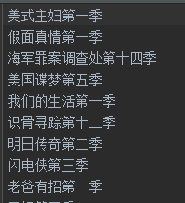
进阶篇：爬取校花网（http://www.xiaohuar.com/list-1-1.html）
1、创建一个工程
1 | scrapy startproject pic

2、创建爬虫程序
1  2 | cd pic  scrapy genspider xh xiaohuar.com

3、自动创建目录及文件

4、文件说明：
- scrapy.cfg 项目的配置信息，主要为Scrapy命令行工具提供一个基础的配置信息。（真正爬虫相关的配置信息在settings.py文件中）
- items.py 设置数据存储模板，用于结构化数据，如：Django的Model
- pipelines 数据处理行为，如：一般结构化的数据持久化
- settings.py 配置文件，如：递归的层数、并发数，延迟下载等
- spiders 爬虫目录，如：创建文件，编写爬虫规则
注意：一般创建爬虫文件时，以网站域名命名

5、设置数据存储模板
1  2  3  4  5  6  7  8 | import scrapy  class PicItem(scrapy.Item):  # define the fields for your item here like:  # name = scrapy.Field()  addr = scrapy.Field()  name = scrapy.Field()

6、编写爬虫

1  2  3  4  5  6  7  8  9  10  11  12  13  14  15  16  17  18  19  20  21  22  23  24  25  26  27 | # -*- coding: utf-8 -*-  import scrapy  import os  # 导入item中结构化数据模板  from pic.items import PicItem  class XhSpider(scrapy.Spider):  # 爬虫名称，唯一  name = "xh"  # 允许访问的域  allowed_domains = ["xiaohuar.com"]  # 初始URL  start_urls = ['http://www.xiaohuar.com/list-1-1.html']  def parse(self, response):  # 获取所有图片的a标签  allPics = response.xpath('//div[@class="img"]/a')  for pic in allPics:  # 分别处理每个图片，取出名称及地址  item = PicItem()  name = pic.xpath('./img/@alt').extract()[0]  addr = pic.xpath('./img/@src').extract()[0]  addr = 'http://www.xiaohuar.com'+addr  item['name'] = name  item['addr'] = addr  # 返回爬取到的数据  yield item

7、设置配置文件
1  2 | # 设置处理返回数据的类及执行优先级  ITEM_PIPELINES = {'pic.pipelines.PicPipeline':100}

8、编写数据处理脚本
1  2  3  4  5  6  7  8  9  10  11 | import urllib2  import os  class PicPipeline(object):  def process_item(self, item, spider):  headers = {'User-Agent': 'Mozilla/5.0 (Windows NT 6.1; WOW64; rv:52.0) Gecko/20100101 Firefox/52.0'}  req = urllib2.Request(url=item['addr'],headers=headers)  res = urllib2.urlopen(req)  file_name = os.path.join(r'D:\my\down_pic',item['name']+'.jpg')  with open(file_name,'wb') as fp:  fp.write(res.read())

9、执行爬虫
1  2 | cd pic  scrapy crawl xh --nolog

结果：
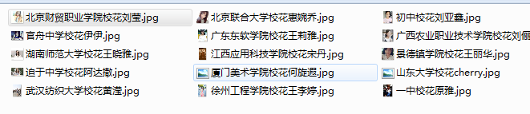

终极篇：我想要所有校花图
注明：基于进阶篇再修改为终极篇
# xh.py
1  2  3  4  5  6  7  8  9  10  11  12  13  14  15  16  17  18  19  20  21  22  23  24  25  26  27  28  29  30  31  32  33  34  35  36  37  38  39  40  41  42  43  44  45  46  47 | # -*- coding: utf-8 -*-  import scrapy  import os  from scrapy.http import Request  # 导入item中结构化数据模板  from pic.items import PicItem  class XhSpider(scrapy.Spider):  # 爬虫名称，唯一  name = "xh"  # 允许访问的域  allowed_domains = ["xiaohuar.com"]  # 初始URL  start_urls = ['http://www.xiaohuar.com/hua/']  # 设置一个空集合  url_set = set()  def parse(self, response):  # 如果图片地址以http://www.xiaohuar.com/list-开头，我才取其名字及地址信息  if response.url.startswith("http://www.xiaohuar.com/list-"):  allPics = response.xpath('//div[@class="img"]/a')  for pic in allPics:  # 分别处理每个图片，取出名称及地址  item = PicItem()  name = pic.xpath('./img/@alt').extract()[0]  addr = pic.xpath('./img/@src').extract()[0]  addr = 'http://www.xiaohuar.com'+addr  item['name'] = name  item['addr'] = addr  # 返回爬取到的信息  yield item  # 获取所有的地址链接  urls = response.xpath("//a/@href").extract()  for url in urls:  # 如果地址以http://www.xiaohuar.com/list-开头且不在集合中，则获取其信息  if url.startswith("http://www.xiaohuar.com/list-"):  if url in XhSpider.url_set:  pass  else:  XhSpider.url_set.add(url)  # 回调函数默认为parse,也可以通过from scrapy.http import Request来指定回调函数  # from scrapy.http import Request  # Request(url,callback=self.parse)  yield self.make_requests_from_url(url)  else:  pass

